二、填空题（每题3分，满分30分）

11. 2012年5月8日，“最美教师”张丽莉为救学生身负重伤，张老师舍己救人的事迹受到全国人民的极大关注，在住院期间，共有691万人以不同方式向她表示问候和祝福，将691万人用科学记数法表示为 人.（结果保留两个有效数字）
12. 函数y= + 中，自变量x的取值范围是 .
13. 如图，已知AC=BD，要使△ABC≌△DCB，则只需添加一个
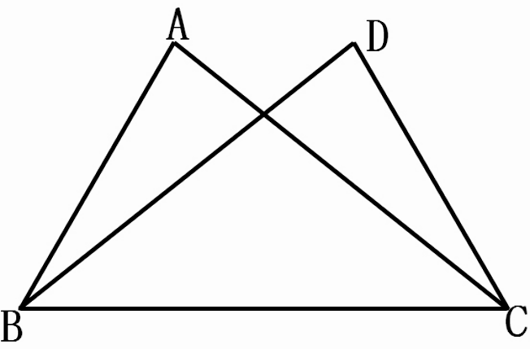
适当的条件是 .（填一个即可）
14. 已知一个口袋中装有7个只有颜色不同的球，其中3个白球，
第13 题图
4个黑球，若往口袋中再放入x个白球和y个黑球，从口袋
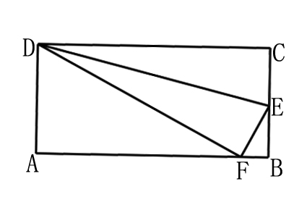
中随机取出一个白球的概率是$\frac{1}{4}$，则y与x之间的函数关系
第15 题图
式为 .
15. 如图所示，沿DE折叠长方形ABCD的一边，使点C落在AB
边上的点F处，若AD=8，且△AFD的面积为60，则△DEC的
面积为 .
16. 由一些完全相同的小正方体搭成的几何体的主视图和左
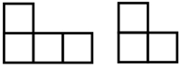
视图如图所示，则组成这个几何体的小正方体的个数可
主视图
左视图
能是 .

17. 用半径为9，圆心角为120°的扇形围成一个圆锥，则圆
锥的高为 . 第16题图
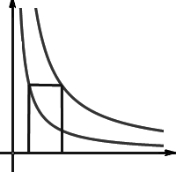
18. Rt△ABC中，∠A=90°，BC=4，有一个内角为60°，点P
A
D
y
C
x
O
y=
y=
是直线AB上不同于A、B的一点，且∠ACP=30°，则PB
的长为 .
B
19. 如图，点A在双曲线y= 上，点B在双曲线y= 上，
且AB∥x轴，点C、D在x轴上，若四边形 ABDC为矩形，
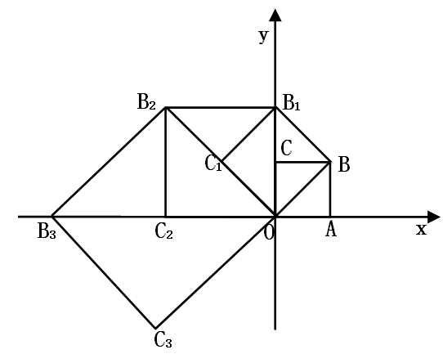
则它的面积为 . 第19题图
20. 如图，在平面直角坐标系中有一边长为1的正方形OABC，
边OA、OC分别在x轴、y轴上，如果以对角线OB为边作第
二个正方形OBB₁C₁，再以对角线OB₁为边作第三个正方形
OB₁B₂C₂，照此规律作下去，则点B₂₀₁₂的坐标为 .

